“基于深度神经网络的五子棋博弈引擎设计与实现”实验指导书

一、实验要求：熟悉python与pytorch环境的安装；在课堂所讲“Lec6 深度卷积神经网络及在AlphaZero中的应用”内容以及关于AlphaGo Zero与Alpha Zero两篇英文文献的基础上，阅读并理解基于深度神经网络的五子棋博弈引擎的源代码，做好详细注释；掌握基于已有深度网络模型的五子棋引擎的对战运行的两种方式（人机及机机对战）方便进行棋力比较与评估；掌握五子棋引擎中深度神经网络模型的两种训练方式（从零开始训练方式与增量训练方式）；为五子棋引擎从零开始训练一个网络模型，或者挑选一个已有的网络模型继续进行增量训练，观测与评估其棋力是否逐渐增强，并绘制训练过程中得到的损失(loss)曲线与胜率曲线。实验时间为第四次实验课，按照实验报告模板撰写一份实验报告，将做好注释的源代码、实验报告打包上传到教学在线，实验报告提交截止日期为15周周五（2020年12月18日）。

二、python与pytorch环境的安装
首先需要在实验室的计算机（或者自己笔记本电脑）的WIN10系统上安装基于深度神经网络的五子棋博弈引擎所需要的python与pytorch环境。
1. 启动实验室计算机，默认进入Win10操作系统（注意由于实验室的计算机在重新启动后C盘系统会被重置还原，之前安装或保存在C盘的软件及数据在计算机重启之后都不再存在，所以注意在实验室做实验过程中尽量避免重启计算机，并及时保存训练得到的数据及网络模型；若确实重启了，需要再次安装环境）。
2. 从教学在线下载软件Anaconda3-5.2.0-Windows-x86_64，双击进行安装(注意，安装路径根据截图所示设置为绝对路径：C:\APP\Anaconda3)。

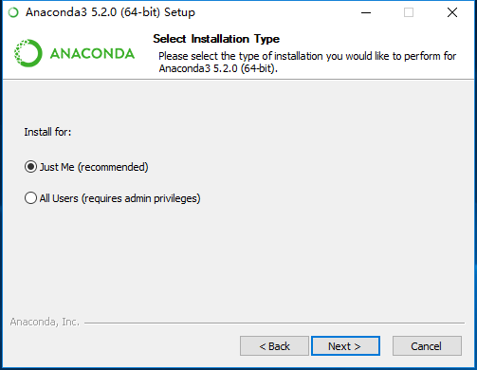

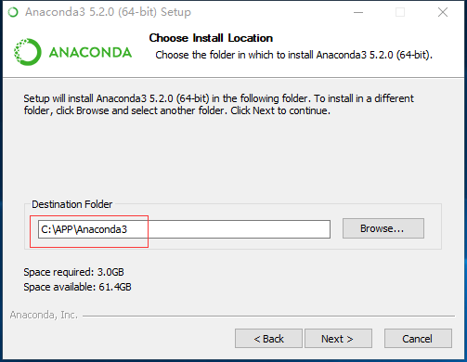
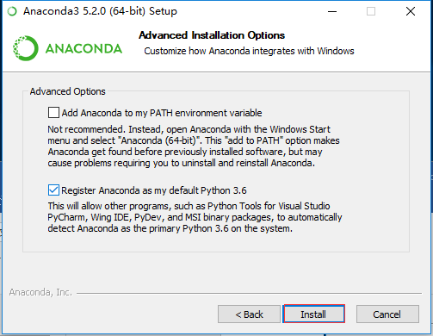
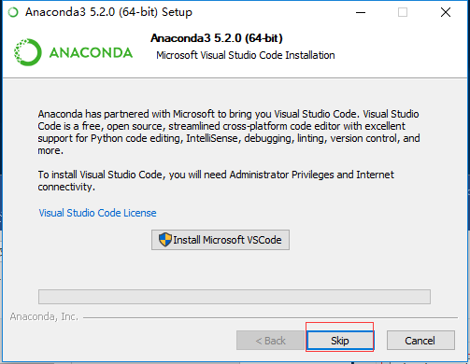

3. 配置环境变量。
在“文件资源管理器”中右击“此电脑”，如图选择“我的电脑”->“属性”->“高级系统设置”->“环境变量”：
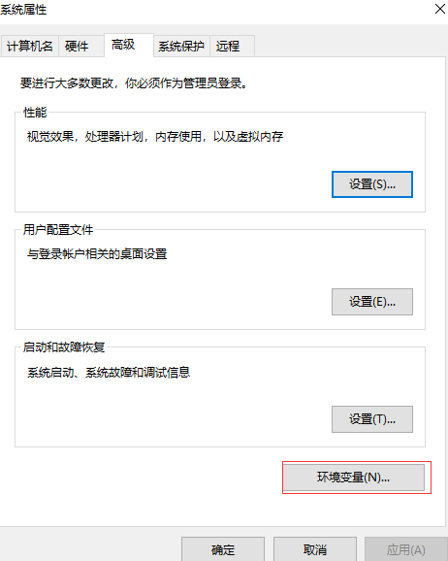
在环境变量对话框中点击“新建”，设置变量名为“path”, 变量值为“C:\APP\Anaconda3;C:\APP\Anaconda3\Scripts”,从而将该路径添加到path中，点击确定保存环境变量设置。
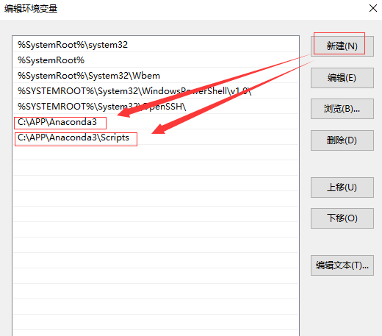

4. 测试python环境安装及配置是否成功
在键盘按下Win+R键，打开运行窗口；在跳出的运行窗口中输入cmd并回车，打开控制台（命令行）界面。在命令行中输入python，出现如下图所示信息，然后使用quit()退出python；接下来输入conda info -e出现如下图所示信息，代表python环境安装及配置成功。
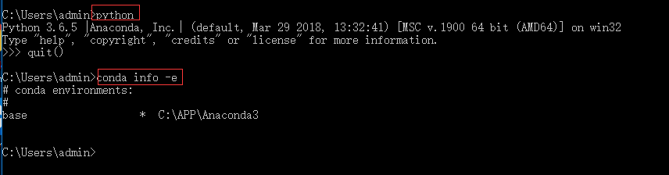

5. 安装pytorch
从教学在线下载pytorch安装包文件pytorch-cpu-0.3.1-py36_cpuhe774522_2.tar，在cmd命令行中通过cd指令改变当前目录为文件pytorch-cpu-0.3.1-py36_cpuhe774522_2.tar所在的目录，然后执行conda install --offline pytorch-cpu-0.3.1-py36_cpuhe774522_2.tar.bz2进行安装。

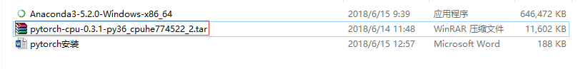
安装完毕后测试是否安装成功：在命令行执行python，然后执行import torch，出现如下所示代表pytorch安装成功。
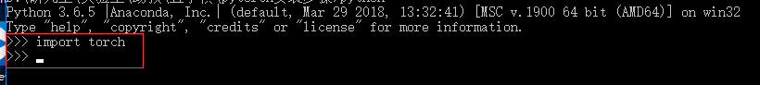

三、基于已有深度网络模型的五子棋引擎对战运行的两种方式
1．命令行下的引擎与人对战运行方式：
从教学在线下载AlphaZero.rar，解压后将AlphaZero整个目录复制到C:\APP。注意核查此时文件夹AlphaZero_Gomoku的绝对路径应为C:\APP\AlphaZero\AlphaZero_Gomoku，该文件夹存放了基于深度神经网络的五子棋博弈引擎的全部python源代码及网络模型文件。
在命令行中改变当前目录到“C:\APP\AlphaZero\AlphaZero_Gomoku”，然后执行 python human_play.py可以在命令行下如下图所示进行基于深度网络模型的五子棋引擎与人类棋手的对战运行。
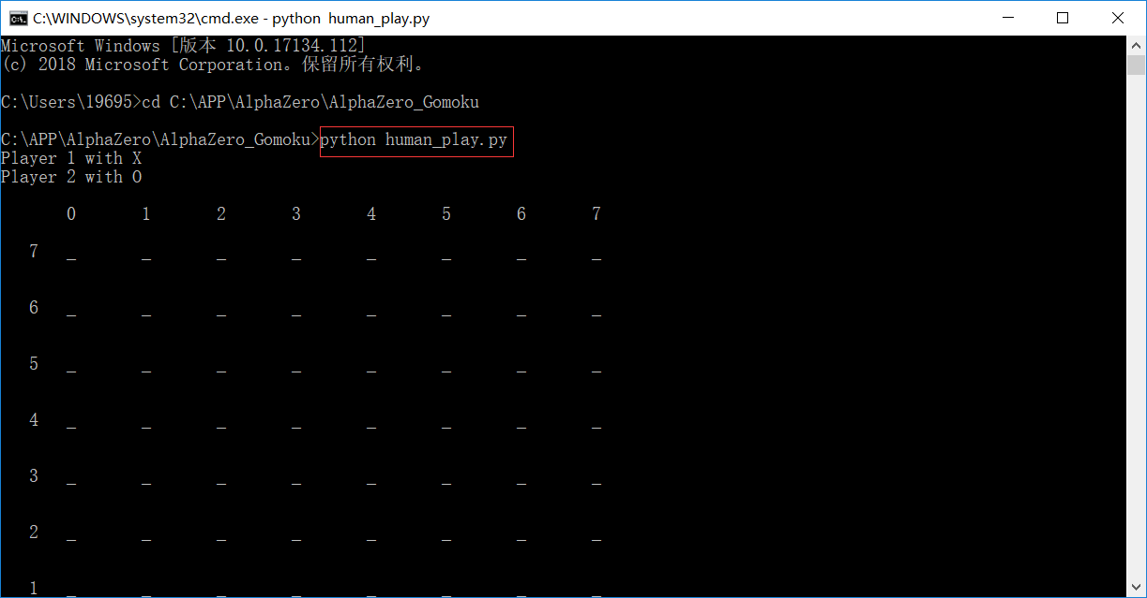
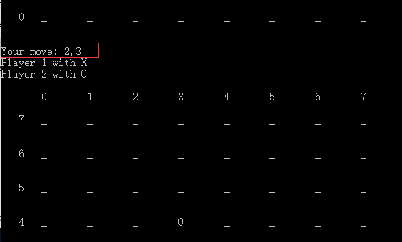
2. 在基于引擎通用协议的五子棋对战平台下的引擎与引擎对战运行方式：
前述已经将代码AlphaZero整个文件夹复制到C:\APP。
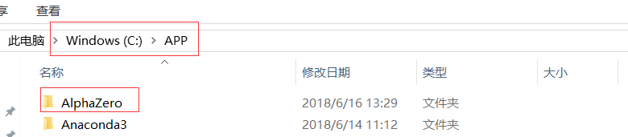

在“C:\APP\AlphaZero\exe”目录中打开“五子棋对战平台”。该对战平台基于五子棋通用引擎协议，五子棋通用引擎协议可将思考走子的引擎部分与显示对战走子的界面部分的开发工作分离开，使得研究人员可以将精力集中于引擎算法的研究开发，而不用重复开发界面部分，被正式的五子棋博弈引擎竞赛所采用，感兴趣的同学可以参考阅读“五子棋通用引擎协议规范.pdf”。

在“五子棋对战平台”上点击Game，Options，进行如下设置，将棋盘大小设置成8*8（本次实验由于计算能力限制先使用8*8棋盘大小），另外不要勾选复选框“Need ForbiddenChek”，表示不进行禁手判断（本次实验为简化程序暂不考虑禁手）。
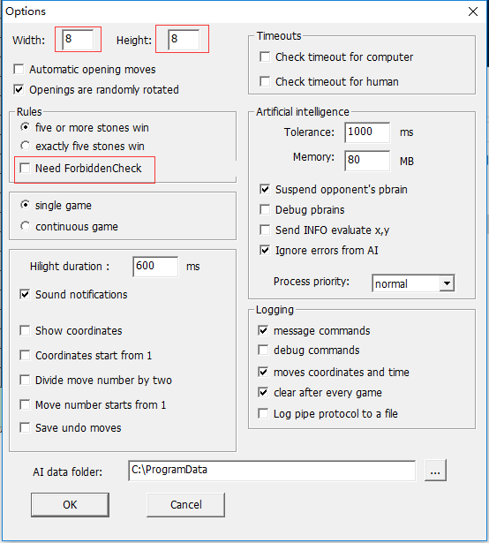
然后在对战平台菜单的Players,Settings中选择要进行对战的基于通用协议的引擎（注意引擎必须基于通用协议，且其文件名必须以“pbrain-”为前缀）。选择Computer表明该棋手为所指定的引擎程序，选择Human表明该棋手为人类棋手。
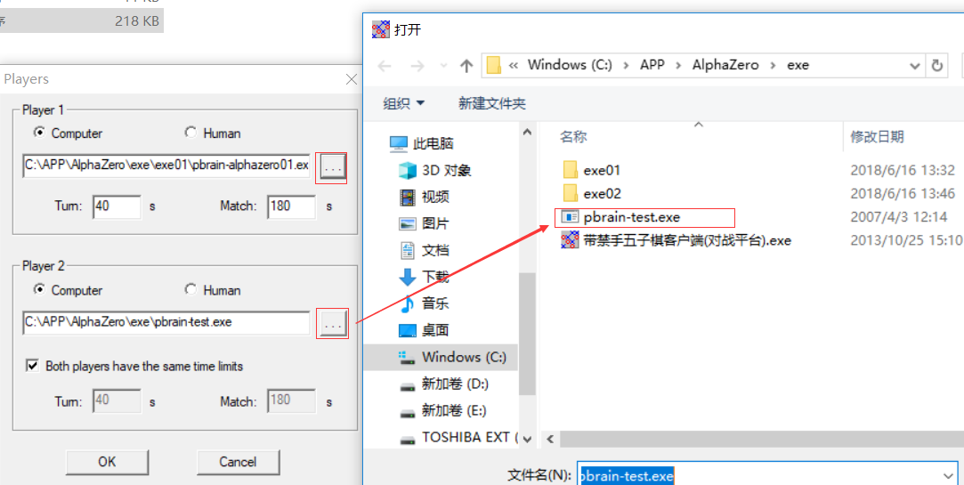
然后点击Game，New Game开始对战
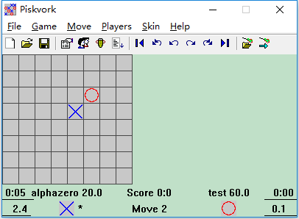
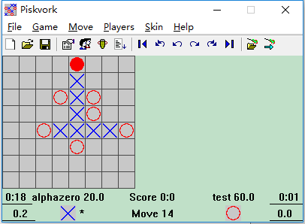

基于通用引擎协议的五子棋对战平台（界面端）与五子棋引擎组成的整个博弈系统的架构如下图所示：
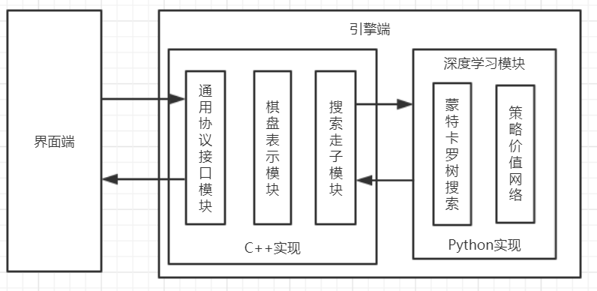
五子棋对战平台与引擎端通过通用引擎协议进行交互，比如对战平台向引擎发送“TURN 3,5”，表示对手上一手在该位置下子，引擎需要思考接下来如何走子；思考完后若引擎返回“4,4”表示引擎告诉五子棋对战平台己方要在该位置下子。在引擎端，与对战平台的通用协议接口部分使用C++编程实现，而思考走子的蒙特卡罗树搜索与策略价值网络使用python编程实现，所以基于深度神经网络的五子棋引擎采用了C++与python的混合编程。本次实验C++代码部分我们已经封装成了可执行五子棋引擎文件（对应于C:\APP\AlphaZero\exe\exe01\pbrain-alphazero01.exe），该可执行文件将调用python接口封装文件C:\APP\AlphaZero\AlphaZero_Gomoku\alpha_zeroI.py思考走子， alpha_zeroI.py会使用与pbrain-alphazero01.exe相同目录的C:\APP\AlphaZero\exe\exe01\best_policy_8_8_5_new.model网络模型文件。（注意由于涉及到混合编程为简化代码我们暂时在C++代码中使用了绝对路径）

为了方便大家可以可视化地直观比较评估基于深度神经网络的五子棋引擎棋力（代码中策略价值网络+ 默认400次推演playout的MCTS）提升，与另一个基于纯蒙特卡洛树搜索的五子棋引擎（代码中默认4000次推演playout的MCTS）的棋力，我们提供了另一个可执行五子棋引擎文件（对应于C:\APP\AlphaZero\exe\exe02\pbrain-alphazero02.exe），它将调用python接口封装文件C:\APP\AlphaZero\AlphaZero_Gomoku\alpha_zeroII.py思考走子， alpha_zeroII.py 文件使用纯的蒙特卡罗树搜索逻辑(纯的MCTS)来进行走子(这个纯MCTS版本的alpha_zeroII.py已经不需要调用.model网络模型文件，大家可在alpha_zeroII.py中设置纯MCTS的推演次数n_playout的值)。

进一步如果需要比较评估使用两个不同网络模型的深度神经网络五子棋引擎的棋力，我们可选择可执行五子棋引擎文件C:\APP\AlphaZero\exe\exe02\pbrain-alphazero02.exe执行了另一个python接口封装文件C:\APP\AlphaZero\AlphaZero_Gomoku\alpha_zeroII-model.py，alpha_zeroII-model.py 文件使用基于深度神经网络的五子棋引擎来进行走子。注意执行前要将其文件名修改为alpha_zeroII.py，将alpha_zeroII-model.py要使用的网络模型文件best_policy_8_8_5_new.model复制到与pbrain-alphazero02.exe相同的目录。注意可执行五子棋引擎文件pbrain-alphazero02.exe，它与pbrain-alphazero01.exe基本一样，不同之处在于它将调用python接口封装文件C:\APP\AlphaZero\AlphaZero_Gomoku\alpha_zeroII.py思考走子， alpha_zeroII.py会使用与pbrain-alphazero02.exe相同目录的C:\APP\AlphaZero\exe\exe02\best_policy_8_8_5_new.model网络模型文件。所以当要测试深度神经网络五子棋引擎使用两个不同的训练好的网络模型的棋力时，可以将它们分别放在exe01与exe02目录，都取best_policy_8_8_5_new.model文件名。

另外,为了比较深度神经网络五子棋引擎与基于alpha-beta剪枝搜索技术的传统引擎的棋力，我们提供了传统引擎的可执行文件pbrain-negamax.exe和pbrain-test.exe，可以在对战平台加载对战，两者中pbrain-negamax.exe棋力相对较弱，而pbrain-test.exe棋力非常高。

四、五子棋引擎中深度神经网络模型的两种训练方式
深度神经网络五子棋引擎（代码中策略价值网络+ 默认400次推演playout的MCTS）的棋力提升主要来源于策略价值网络的学习优化，我们通过自我对弈收集棋盘局面进行策略价值网络的训练，可使用两种训练方式：从零开始训练与增量训练，可通过修改train.py进行选择。
1. 从零开始训练
所谓从零开始训练，即最开始随机初始化策略价值网络中的参数，从最初级开始训练，可使用train.py文件下图中红框的第一行注释第二行进行从零开始训练，训练后模型保存在同目录下的best_policy_8_8_5_new.model文件中。
在命令行下改变当前目录为train.py文件所在目录，然后输入python train.py开始训练。
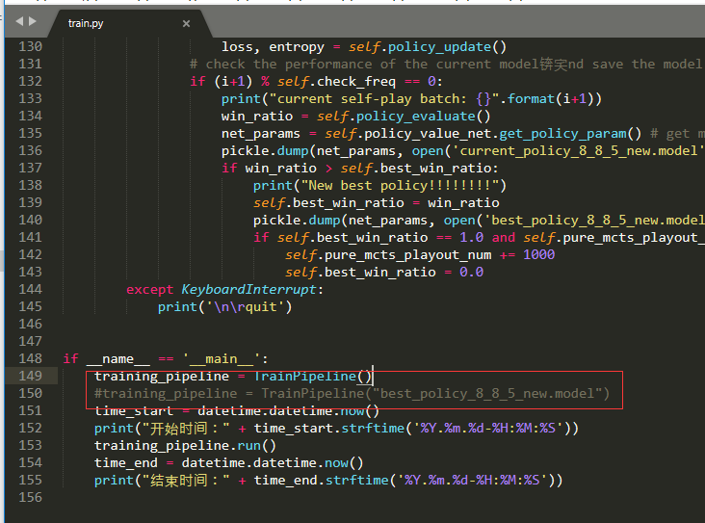
2. 增量式训练
所谓增量式训练，即从之前训练好的某个模型开始继续训练，不用从最初级开始训练，可使用train.py文件下图中红框的第二行注释第一行读取同目录的best_policy_8_8_5_new.model在其基础上进行增量式训练。
在命令行下改变当前目录为train.py文件所在目录，然后输入python train.py开始增量式训练。训练后模型保存在train.py同目录下的best_policy_8_8_5_new.model文件中。启动训练之前可以按本指导书第五节第2小节的说明通过修改train.py中的训练的批量次数game_batch_num值（默认是1500）来调整控制一次训练需要的时间。
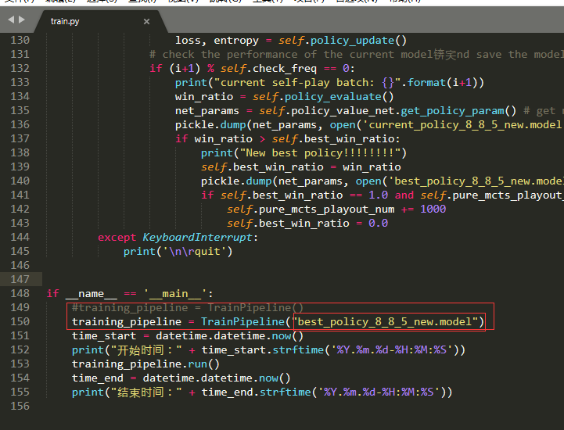
大家可以从零开始训练网络模型，并观察其与纯MCTS相比的棋力提升；也可以在提供的神经网络模型best_policy_8_8_5_new.model的基础上继续进行增量式训练，在对战平台上让深度神经网络五子棋引擎分别使用训练得到的网络模型与之前的模型进行对比测试（即将新的与旧的网络模型分别放在exe1与exe2文件夹，都取文件名为best_policy_8_8_5_new.model）；也可以让使用训练得到的网络模型深度神经网络五子棋引擎与提供的传统引擎pbrain-negamax.exe和pbrain-test.exe在对战平台上进行棋力比较评估，还可以进行人与引擎对战的棋力评估。

3. 绘制训练过程中得到的loss曲线和胜率曲线
首先,train.py里的logging模块代码会把我们需要的日志内容输出到文件loss_win.log里, 文件里保存的就是形如下面的内容:
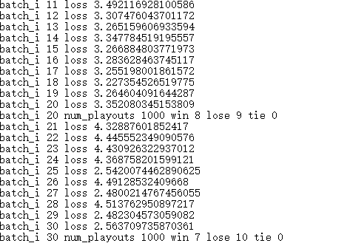
文件每行有batch次数,loss值 或 batch次数,MCTS搜索次数,胜率值.

训练中模型文件每隔一定的代数便于纯的MCTS进行10次模拟对战比较, 当模型全胜时,纯的MCTS搜索次数便会增加1000,然后模型继续与新的纯的MCTS进行比较,如此循环.
为了显示出与AlphaZero对战的纯MCTS推演次数的增加,在绘制胜率曲线的时候设置拐点.
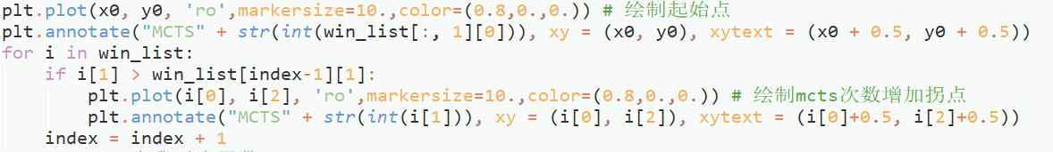

我们在代码中提供了print_figure2.py(或print_figure.py文件功能一样，实现稍有区别)来根据日志文件绘制训练过程中的loss曲线与 胜率曲线。print_figure2.py就是把文件loss信息与胜率信息分离开, 分别存放到两个numpy二维列表loss_list与win_list中, loss_list存放batch次数与loss值, win_list存放batch次数, 纯MCTS的推演次数与胜率值. loss_list的形状为n行2列. win_list的形状为n行5列.
在命令行中改变当前目录为print_figure2.py所在目录，即可通过python print_figure2.py来绘制出loss曲线与胜率曲线。

六、深度神经网络五子棋引擎中的python代码说明

- python代码文件对应的功能说明

alpha_zero*.py | 被C++调用的模块
game.py | 处理棋盘
human_play.py | 人机对战入口
mcts_alphaZero.py | 实现alphaZero原理逻辑, 结合了MCTS
mcts_pure.py | 实现纯的蒙特卡洛原理逻辑
policy_value_net*.py | 神经网络模型的实现（*代表对应的框架）
policy_value_net_numpy_pytorch  .py | 将pytorch参数模型转numpy
train.py | 训练模型入口模块, 同时会保存日志文件
print_figure*.py | 绘制损失与胜率曲线

- 涉及到的pytorch的主要函数的接口及功能说明

主要代码逻辑在policy_value_net_pytorch.py模块
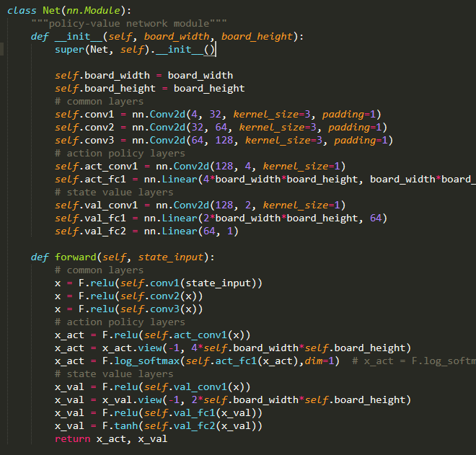
- class Net(nn.Module)
定义网络模型类

- def __init__(self, board_width, board_height):
初始化函数，定义了网络的基本结构；参数分别代表棋盘的宽和高

- def forward(self, state_input):
前馈网络

- 棋盘扩展说明
如要将AlphaZero扩展到10*10大小规模的棋盘进行训练, 改写train.py文件内容,将 8,8,5 改成10,10,5.
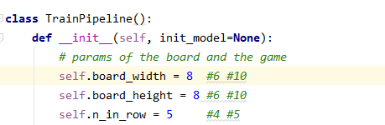

注意：
1.如果需要修改训练的批量次数game_batch_num（默认是1500）则修改train.py
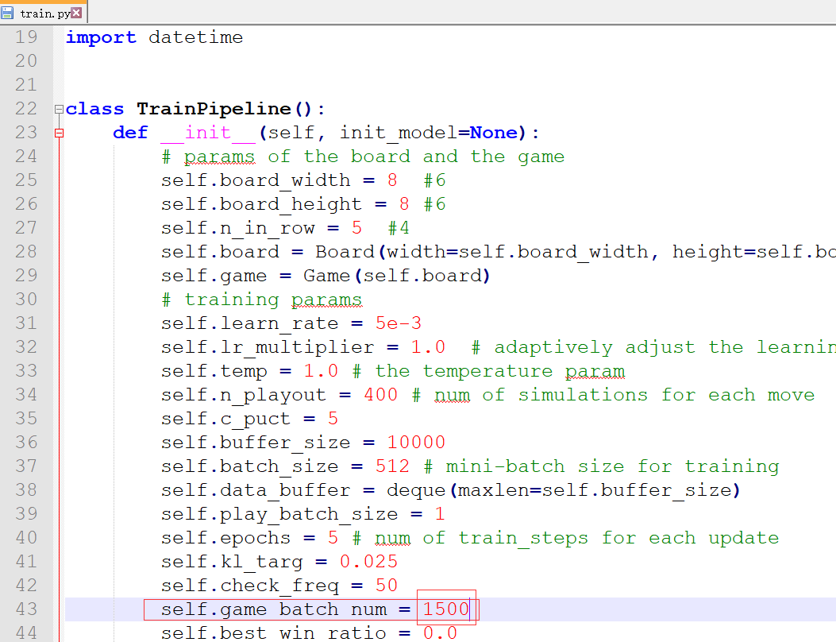

2.如果需要修改保存的模型路径，修改alpha_zeroI.py ，alpha_zeroII.py
